Рекомендации для педагогов
«Картотека приёмов формирования навыков самооценки»

Самооценка – суждение человека о наличии, отсутствии или слабости тех или иных качеств, свойств в сравнении их с определенным образцом – эталоном. Это сложная психологическая система, иерархически организованная и функционирующая на разных уровнях.
В условиях становления личности самооценка ребенка является необходимым компонентом развития его самовоспитания и саморегуляции – осознание человеком самого себя, соотношение своих физических сил, умственных способностей, поступков, мотивов и целей своего поведения, своего отношения к окружающим.

- Прием «Волшебная линеечка» - изобретение оценочных шкал школьниками (на полях тетради ученики рисуют линейку и отмечают, как оценивают свою работу, затем сравнивают с оценкой учителя). Линеечка может быть расположена горизонтально или вертикально, имеет 3 уровня (низкий, средний, высокий). Ученик на полях рисует линеечку и ставит крестик, учитель при проверке ставит красный крестик, родитель – черный.

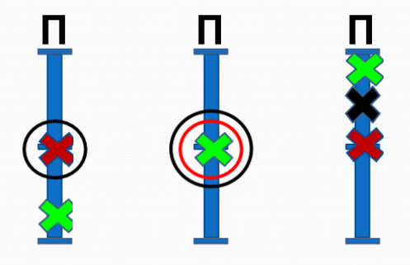

- Прием «Лестница знаний» помогает учащимся определить на какой ступеньке он находится. (изображена на доске, ребята оценивают выполнение задания своими магнитиками, располагая их на лестнице; по желанию ребята комментируют свою оценку).

Вариант 1. Вариант 2.

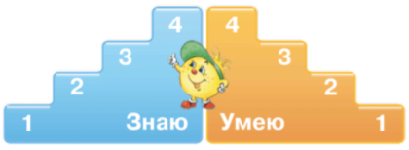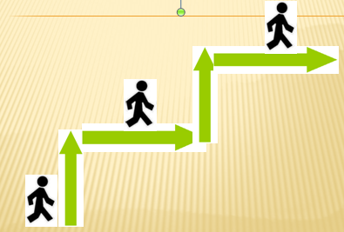
1 ступень – не понял новое знание, ничего не запомнил, много вопросов, с самостоятельной работой на уроке не справился.
2,3 ступень – остались вопросы по новой теме, в самостоятельной работе были допущены ошибки.
4 ступень – ученик хорошо усвоил новое знание и может его рассказать, в самостоятельной работе ошибок не допустил.

- Прием «Дорожка успеха» после выполнения какого-либо вида работы учащимся предлагается отметить, на каком этапе они находятся, прием способствует формированию адекватной самооценки.

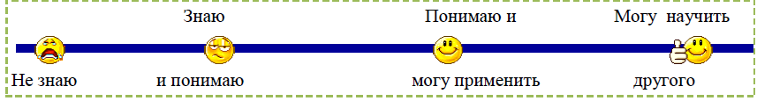

- Приём «Весы успеха» - на ватмане изображены весы. Учащимся раздаются жетоны разного цвета. Красные жетоны означают - успешно работал на уроке, зелёные - работал, но мог бы лучше, жёлтые - плохо работал.
- Прием «Знаки» (графическая самооценка) - с помощью квадратиков, кругов, звездочек разного цвета: зеленый – выполнил быстро, правильно и самостоятельно; желтый – правильно, но медленно; синий – правильно, но с помощью других; красный – неправильно. С целью формирования прогностической самооценки предлагается следующие символы «+» - все знаю, «-» - не знаю, «?» - сомневаюсь.
- Прием «Светофор» - это оценивание выполнения домашних заданий с помощью цветовых сигналов: зелёный – я умею, жёлтый – я затрудняюсь, красный – требуется помощь.
- Прием «Копилка хороших ответов». На столе у учителя стоит коробка в виде копилки, учащиеся кидают в нее жетончики, если считают, что дали правильный ответ. В конце урока жетоны подсчитываются, и учащийся определяет, какую оценку он бы себе поставил.
- Прием «Телеграмма» позволяет учащимся быстро и лаконично проанализировать свою учебно-познавательную деятельность на уроке. Например, «Изучил… Все понял. Было интересно».
- Прием «Письмо самому себе». Учащимся предлагается написать короткое письмо из 5-6 предложений, оценивая свою деятельность на уроке. Письмо должно начинаться приветом и заканчиваться пожеланиями.
- Прием «Незаконченное предложение». Учащимся необходимо выбрать близкое его состоянию начало и продолжить высказывание:
– на сегодняшнем уроке я понял / я узнал / я разобрался…
– на этом уроке меня порадовало…
– я похвалил бы себя за…
– особенно мне понравилось…
– после урока мне захотелось…
– сегодня мне удалось…
– я сумел…
– было интересно…
– было трудно…
– я понял, что…
– теперь я могу…
– я почувствовал, что..
- Прием «Букет» позволяет учащимся оценить собственный вклад в работу, отследить соответствие результатов намеченным целям. На ватмане изображены 3 вазы. У учеников цветы разного цвета: красный цветок – недоволен, сделал не все, что мог; желтый – мог бы и лучше; синий – сделал все, что в моих силах для успеха класса. Если заполнена ваза синими цветами, значит все цели достигнуты, желтыми – есть недочеты в работе, красными – работа не принесла плодов.
- Прием «5 открытий урока». Учащимся предлагается закончить пять предложений:
– на уроке я открыл для себя…
– сегодня меня удивило…
– возникли неожиданные мысли о…
– сегодня на уроке я узнал…
– сегодня я понял, что… пригодится мне в дальнейшей жизни..
- Прием «Оценочные суждения». 1. Справился отлично, не допустил ни одной ошибки, изложил логично, полно, привлек дополнительный материал. 2. Справился хорошо, полно и логично раскрыл вопрос, самостоятельно выполнил, знает порядок выполнения, видна заинтересованность. Однако не заметил ошибки, не успел их исправить, в следующий раз надо поискать еще более удобный способ решения. 3. Выполнил наиболее важные требования, знает основу, понимает суть, однако не все учел, переставил местами логические звенья и т.д. 4. Выполнил все эти требования, осталось поработать вот над этим…. Вместе посмотрим вот это…
- Прием «Сосед по парте» 1 вариант. Сосед по парте оценивает рядом сидящего ученика сразу же после выполнения самостоятельной работы, обосновывает свою оценку, указывает недочёты. 2 вариант. Ученик сначала оценивает себя, затем идёт обмен тетрадями и оценивание в паре. Если оценки совпали, то кружок соседа обводится таким же цветом. Если оценки не совпали, то кружок соседа обводится другим цветом. 3 вариант. Прежде, чем дети приступят к выполнению какого-либо задания, каждый ученик должен спрогнозировать, насколько успешно он справится с этим заданием, свое предположение зафиксировать на «дорожке успеха», затем сосед по парте проверяет работу.
- Прием «Кто сможет?» Учитель говорит задание и спрашивает «Кто сможет это сделать?» Учащиеся, оценив свои умения, поднимают руку. Один из учеников выполняет задание, коллективно проверяют правильность. Учитель спрашивает «Ты справился с заданием?» То есть ученик сравнивает уровень своих притязаний с возможностями.
- Прием «Ладошки». С помощью карандаша ученики на ладошке показывают свою оценку. Очень хорошо – карандаш у кончика пальцев, испытываем затруднение – на уровне большого пальца, нужна помощь – карандаш внизу ладони. Подходит для оценивания устных ответов.
- Прием «Своя валюта». Этот прием используется для оценивания кратких ответов с места, дополнений, удачных реплик и вопросов. В классе вводится своя денежная единица: например, звездочка. Чтобы перевести валюту в отметку, нужно набрать определенное количество звездочек.
- Прием «Солнышко». После выполнения задания и сравнения с образцом ученик закрашивает то лицо (улыбающееся, нейтральное, грустное), которое соответствует выполненной работе. При проверке учитель «зажигает лучики» и превращает в «солнышко» то лицо, которое, по его мнению, соответствует работа.
- Прием «Говорящие рисунки». Если ты доволен собой, у тебя все получилось, то рисуй улыбающееся лицо. Если тебе на уроке было временами непросто, не все получилось, то рисуй лицо спокойное. Если тебе на уроке было сложно, многое не получилось, то рисуй грустное лицо.
- Прием «Стол заданий» предоставляет ученику свободу выбора уровня трудности учебных заданий, оценив свои возможности. Задания оформляются на карточках и располагаются на столе заданий (можно использовать электронный вариант). К ним подбираются средства решения (это могут быть алгоритмы, правила, схемы, модели), которые располагаются на столе помощи.
- Прием «Тетрадь открытий» - одна из форм оценки творчества и инициативы ребенка. В тетради открытий помещаются творческие работы ученика, интересующие его вопросы, гипотезы, версии, выводы о чем-либо. Еще один вариант – тетрадь «Что я знаю и умею». Цель: видеть свое продвижение, свои успехи и пробелы в знании.
- Прием «Смайлики». На полях тетради карандашом после выполнения задания ученики рисуют смайлики: с улыбкой – задание выполнено верно; грустный – задание не выполнено или выполнено неверно; с изогнутой улыбкой – задания выполнены в неполном объеме или вызывают сомнения.
- Прием «ПОПС-формула». Учащиеся должны оценить, насколько качественно усвоен классом новый материал, четырьмя предложениями, составляющими ПОПС-формулу. П-позиция (Я считаю, что…), О-обоснование (Потому что…), П-пример (Я могу доказать это на примере..), С-следствие (Исходя из этого, я делаю вывод, что…).
- Прием «Что я за птица?» предлагает учащимся оценить свои действия на уроке по следующей схеме:
Критерий
3б
2б
1б
Активность
Высокая
Средняя
Низкая
Материал на уроке
Усвоен хорошо
Усвоен частично
Усвоен слабо
Объяснить тему товарищу
Могу сам
Могу с подсказкой
затрудняюсь
Баллы выставляются по каждому критерию, затем суммируются. Потом объясняется значение каждой суммы.
3-5б – Вы воробей, собираете знания по зернышку.
6-7б – Вы соловей, поведайте о своих знаниях другим.
8-9б – Вы орел, для вас открылись тайны знаний
- Прием «Дерево творчества». У детей в корзине цветы, плоды, зеленые и желтые листики. В конце урока учащиеся прикрепляют их на дерево: плоды – дело прошло полезно, плодотворно; цветы – получилось почти все, дело прошло довольно неплохо; зеленые листики - не все получилось, но я старался; желтые листики – не смог справиться с заданием, еще нужно работать.
- Прием «Оценочный лист».
В конце урока ученики заполняют таблицу
Умения
Задания

Прогностическая оценка
Ученик записывает умения, которые проверяются в работе / на уроке
№ задания, которые соответствуют тем умениям, которые помогут ему выполнить данный вид работы
Используется цветовой индикатор 3 или 4 цвета

- Прием «Листок достижений» позволяет отследить динамику продвижений учащихся в достижении предметных и метапредметных результатов, учитывая программные требования к минимуму содержания образования; заполняется после проведения контрольной или самостоятельной работы; может быть рассчитан на четверть или год. Уровень обученности можно обозначить цветом: красный – ЗУ сформированы; синий – ЗУ сформированы не полностью, имеются ошибки; зеленый – ЗУ сформированы слабо; серый – ЗУ не сформированы.
- Прием «Фронтальная самооценка»
– Какую работу мы сейчас выполняли?
– Чему научились?
– Кто с ней справлялся легко?
– Кому ПОКА было трудновато?
– Кто или что вам помогало справиться?
– Кто доволен сегодня своей работой?

- Прием «Индивидуальная самооценка»
– Что тебе нужно было сделать?
– Ты сделал всё правильно или были недочёты?
– Ты сделал всё сам или с чьей-то помощью?
– Сейчас мы вместе с … (имя ученика) учились оценивать свою работу.
- Прием «Сигнальные карточки». Самооценка ведется с помощью сигнальных разноцветных карточек.
- Прием «Волшебный мешочек» применяется с использованием интерактивной доски: при оценивании выполнения задания учащиеся кладут предложенные предметы в мешочки «Справился», «Справился с помощью» и «Буду стараться дальше».
- Прием «Взаимооценка». 1 способ: сосед по парте оценивает рядом сидящего ученика сразу же после выполнения самостоятельной работы, обосновывает свою оценку, указывает на недочеты. 2 способ: ученик сначала оценивает себя, затем идет обмен тетрадями и оценивание в паре. Данный прием позволяет применение тактильных способов взаимооценки – поглаживание по голове, пожимание рук.
- Прием «Карточка сомнений». В конце урока учащиеся ставят знаки: «+» - я все понял, «-» - не совсем понял, сомневаюсь, «?» - не понял.
- Прием «Оценочная таблица». Волшебные линеечки могут быть преобразованы в оценочную таблицу. Это связано с тем, что с каждым днем, с каждой новой темой ученики приобретают все новые и новые умения. С ними растет и количество критериев. Для удобства крестики заменяются знаками «+» и «-». При этом ребенок может оценить свою работу после того, как в ней исправлены ошибки, до учительской проверки и оценить предстоящую работу. Этот прием позволяет детям с самого начала оценить свою работу дифференцированно.

